校园助手应用APP

1.产品介绍

为了满足学生在校的学习、交友以及各方面的生活需求，我们本次制作了一款应用于校园服务安卓APP。其中服务人群主要是在校学生。基于学校现有的数据库，同学们可以通过自己的学号和密码登录此APP来浏览相关的信息。

2.功能简介

校园助手主要实现以下六个功能：1.计步器，2.查询课程表，3.浏览校园趣事，4.表白墙，5.匿名吐槽，6.二手买卖平台。

下面主要介绍下6个功能的具体功能。



计步器：此功能用于同学们日常体育锻炼时，对自身锻炼情况的把握，可以让同学们有效的了解自身的情况，制定合适的运动量。



课程表：此功能用于大家对日常上课所在的时间和教室信息查询，以便大家在时间紧急时可以便捷的查询信息。



校园趣事：此功能用于大家浏览学校日常信息。包括趣事、活动、学术讲座、以及学校日常动态等。

匿名表白墙：此功能用于大家表达自己对日常生活中人或物的喜爱。提供一个广阔的交友和认识的机会。以便大家有机会能够交到新朋友。

倾诉心事：此功能用于大家合理排解生活中遇到的不良情绪，提出合理、有效、切实可行的建议和意见。在有一定机会时能有效的反馈到学校。

校园跳蚤市场：此功能用于大家将自己不需要的日常物品等，在平台发布后可根据自身情况进行线下交易。平台可以提供线上和线下付款。平台功能广泛，也可以发布招聘、实习以及自身需求信息等。大家可以在遵守规则的情况下进行交流。

3.产品功能截图

(1)登录界面

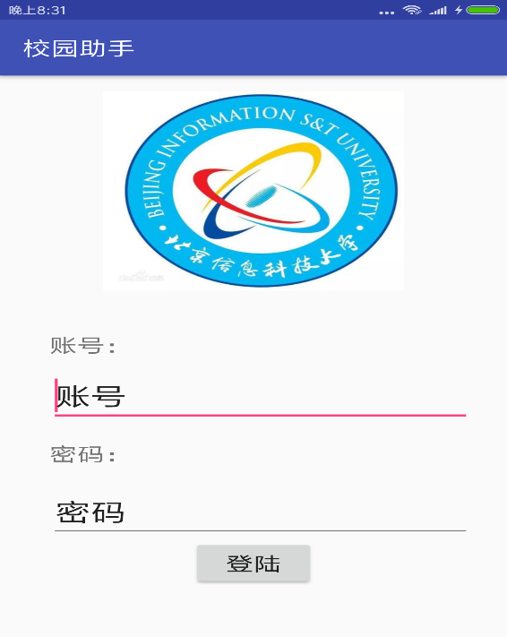

(2)计步器

记录学生一天运动量的情况



(3)课程表

通过与教务信息连接，可以查看上课和教室信息

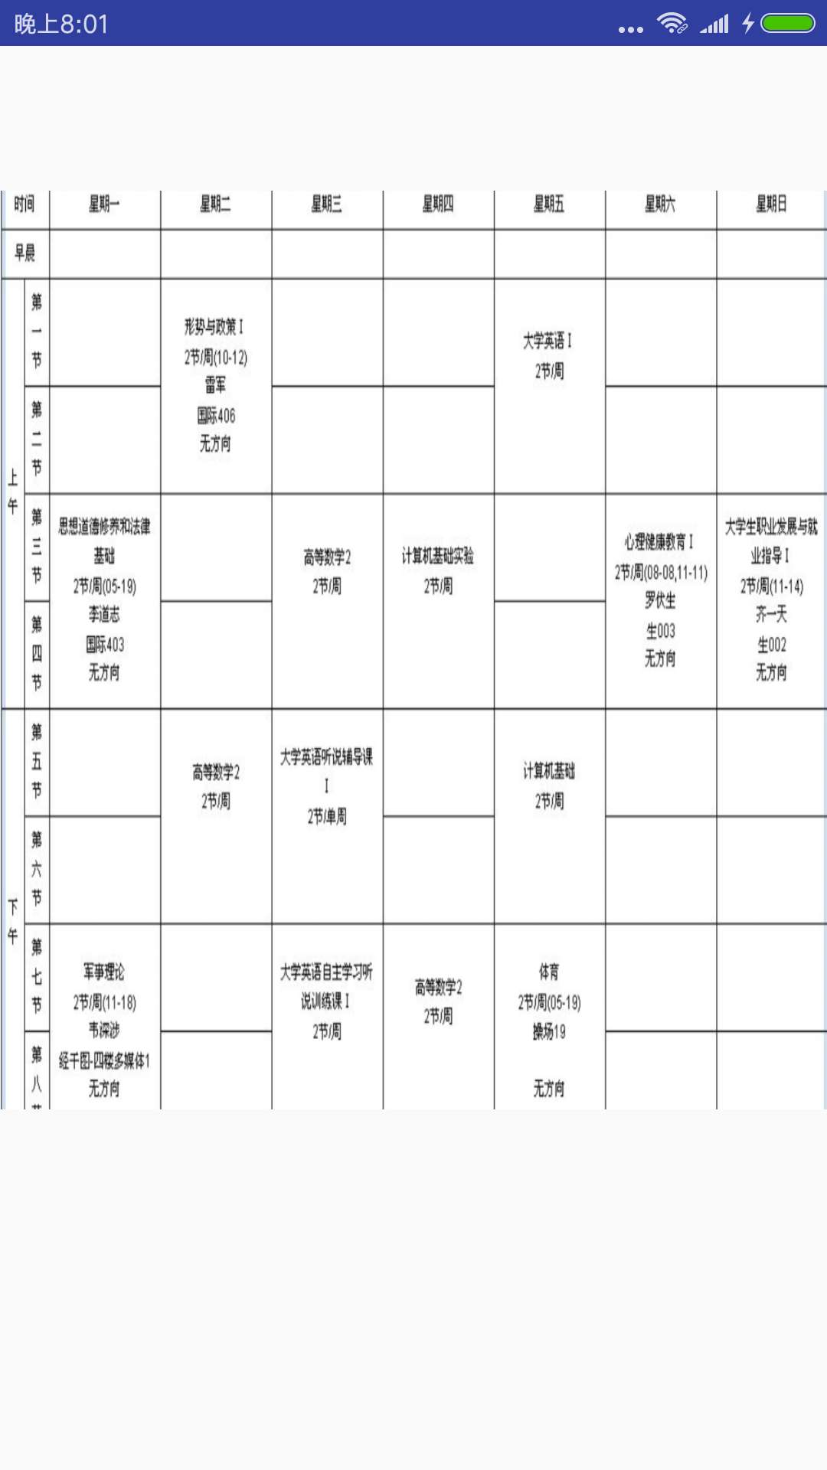

(4)校园趣事

学校每天发生的大小事件，会议活动、校规校纪、生活趣事等

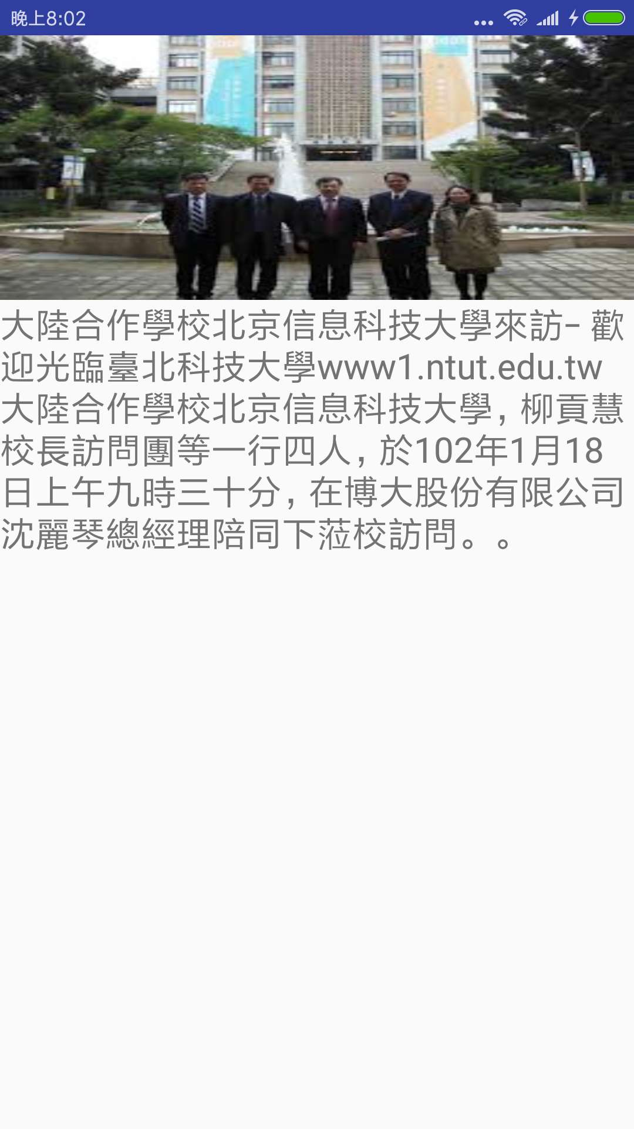

(5)匿名表白墙

同学们可表达自己喜欢的人或物



(6)倾诉心事

同学们可合理地排解生活中遇到的不良情绪等



(7)校园跳蚤市场

提供平台让大家进行物品交易，发布信息等。

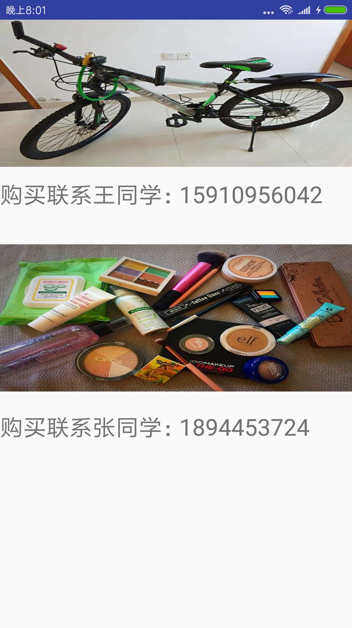

4.待优化部分

（1）课程表更新信息部分可以联系学校教务系统进行衔接。

（2）跳蚤市场、表白墙、校园趣事等功能模块，没有与数据库相连。后续对数据库进行开发、完善以及使用。

（3）在后续开发中增加好友列表功能，聊天功能，进一步细化完善。

（4）可以根据同学们的意见，集中反馈给学校，实现学校与学生之间的沟通。

（5）后续进一步上线实习、招聘信息的推送，为有需求的同学提供可靠的信息来源。

5.人员信息

Rookie队

刘冲 通信研1802班 2018020223 代码开发及整体布局

蔡俊 通信研1802班 2018020220 代码开发及整体布局

黄迪 通信研1801班 2018020173 代码、布局研讨及文案编写